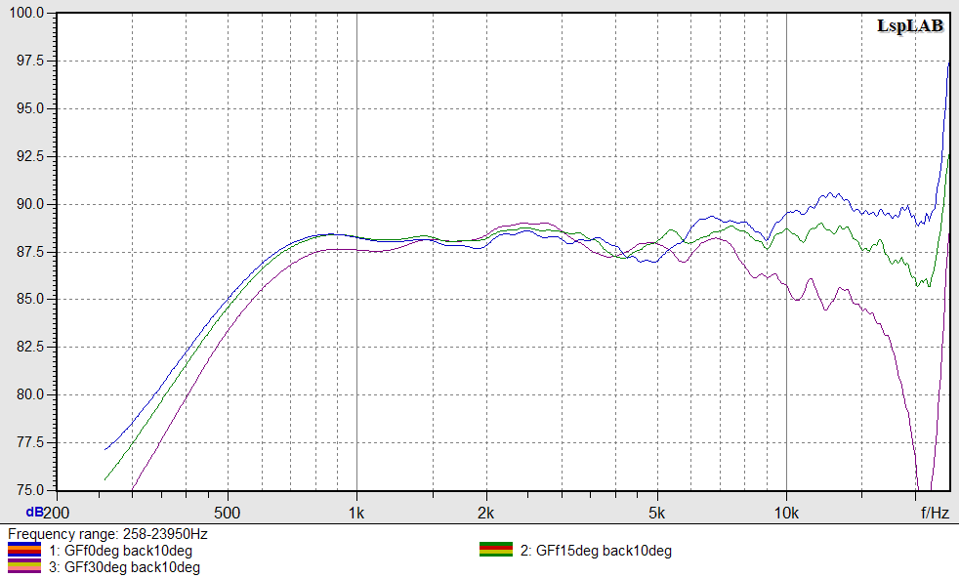
С фасками в гофрокартоне (а-ля Сонус Фабер)

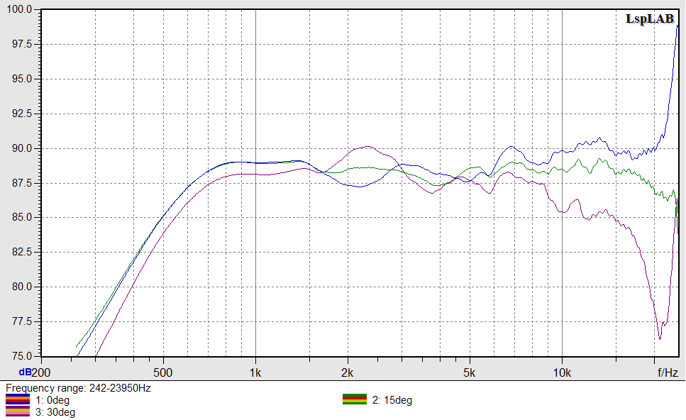
Без фасок а-ля Сонус Фабер

